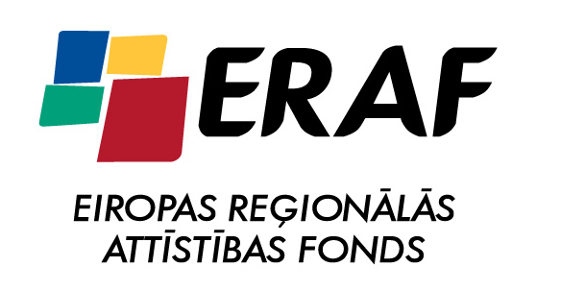

Bunkas ciema ūdenssaimniecības investīciju projekts

Priekules novada dome 2011.gada februārī iesniedza pieteikumu Eiropas Reģionālās attīstības fonda finansējuma saņemšanai Darbības programmā 2007. – 2013. gadam „Infrastruktūras pakalpojumi” prioritātē Nr.3.4. „Kvalitatīvas vides dzīvei un ekonomiskajai aktivitātei nodrošināšana” pasākumā 3.4.1. „Vide”, aktivitātē 3.4.1.1. „Ūdenssaimniecības infrastruktūras attīstība apdzīvotās vietās ar iedzīvotāju skaitu līdz 2000”.
Līgums par projekta „Priekules novada Bunkas pagasta Bunkas ciema ūdenssaimniecība” realizāciju un finansējuma piešķiršanu ar Centrālo finanšu un līgumu aģentūru noslēgts 2011.gada 2.jūnijā. Projekta kopējās izmaksas ir Ls 229 607,72, no kā Ls 195 166,55 jeb 85 % finansējums ir no Eiropas Reģionālās attīstības fonda.
Projekta realizācijas rezultātā plānots Bunkas ciemā samazināt dzeramā ūdens zudumus par 27 %, novērst infiltrāciju kanalizācijas sistēmā par 23 %. Uzlabosies piegādātā ūdens un vidē novadīto notekūdeņu kvalitāte.
Projekta apjomos ietilpst dzeramā ūdens sagatavošanas stacijas būvniecība ar jaudu 8 m³/stundā. Ūdens ņemšanai plānots veidot jaunu artēzisko aku blakus ūdenstornim. Nepieciešams ūdenstorņa remonts un ūdensvada rekonstrukcija 1340 metru garumā. Notekūdeņu savākšanai tiks izbūvēti 670 metri jaunas trases, tā radot iespējas papildu pieslēgumiem, jābūvē divas notekūdeņu pārsūknēšanas stacijas un jārekonstruē bioloģiskās notekūdeņu attīrīšanas iekārtas, kā arī kanalizācijas spiedvads 250 metru garumā. Notiek iepirkumu procedūra. Būvdarbus plānots veikt 2012. gada vasaras sezonā.

